Documentación de Arquitectura y Diseño (SAD)

John Ardila



Rogelio García

Felipe Plazas

Diana Solano

Documentación de arquitectura y diseño (SAD)

Restricciones

A continuación se presentan las restricciones asocia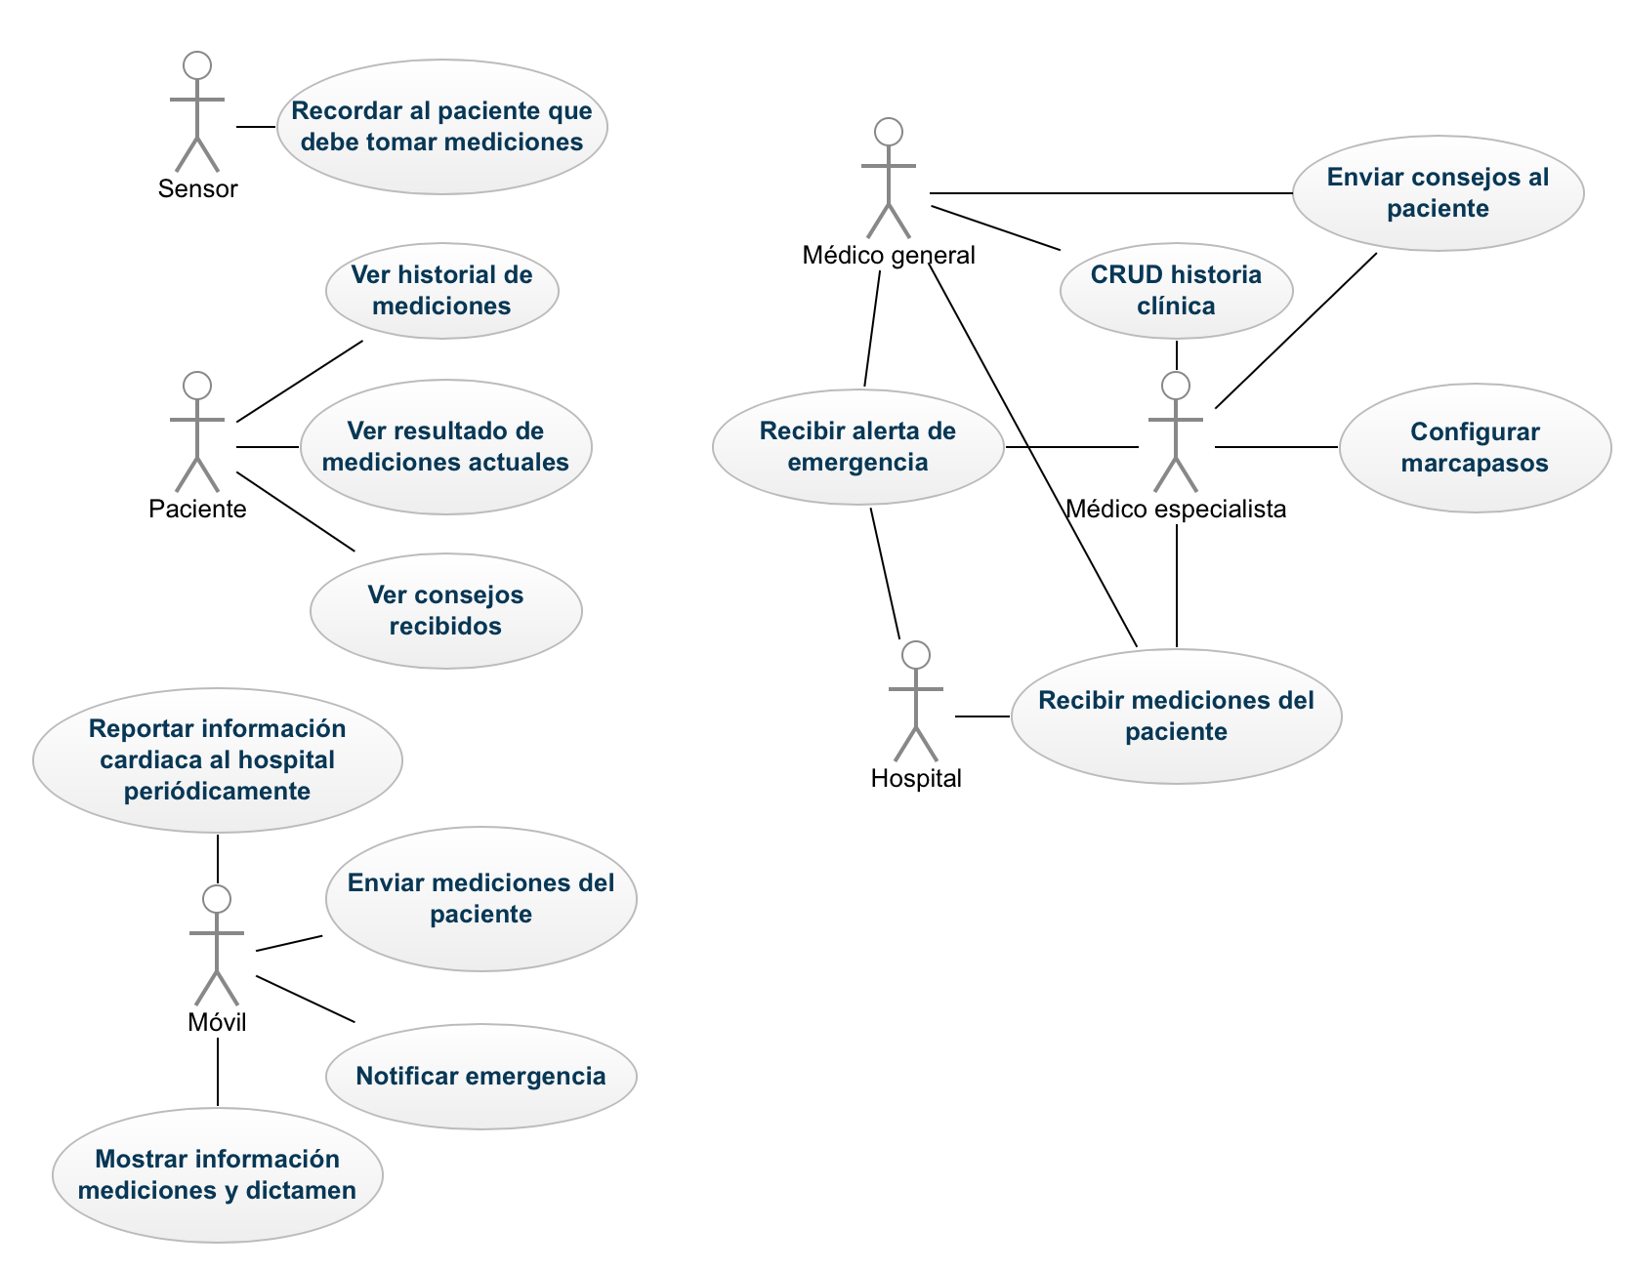das al desarrollo del proyecto para el Hospital Cardiológico de Santa Fé.

| Identificador | Tipo | Descripción |
| --- | --- | --- |
| RN_01 | Negocio | El experimento debe estar terminado antes del lunes 13 de marzo |
| RT_01 | Tecnología | El proyecto se debe desarrollar como una aplicación WEB |
| RN_02 | Negocio | El sistema debe permitir la recepción de solicitudes de 3 sensores de 1000 pacientes concurrentemente. |
| RN_03 | Negocio | La aplicación debe recibir los datos de los sensores proporcionados por Thing Word S.A.S |

Diagrama de casos de uso

Atributos de calidad

Para el primer experimento del proyecto se definen los siguientes escenarios de calidad para cada uno de los atributos de calidad.

Desempeño

| Escenario | Escenario 1.1 |
| --- | --- |
| Identificador | E1.1 |
| Prioridad | Media |
| Atributo de calidad | Desempeño |
| Estímulo | Enviar consejo estructurado |
| Fuente | Usuario (médico) |
| Ambiente | Overload |
| Medida de respuesta | Tiempo desde el envío de la solicitud del médico hasta la llegada del mensaje debe ser menor o igual a 5 segundos |

Interoperabilidad

| Escenario | Escenario 1.2 |
| --- | --- |
| Identificador | E1.2 |
| Prioridad | Alta |
| Atributo de calidad | Interoperabilidad |
| Estímulo | Móvil envía alerta de emergencia |
| Fuente | Otro sistema (móvil) |
| Ambiente | Overload |
| Medida de respuesta | La totalidad de la información recibida por el móvil es enviada a las interfaces de la ambulancia y el hospital, y dichos sistemas deben ser capaces de interpretar correctamente la información enviada. Es decir, se espera que el valor de la intercambiabilidad de los datos con sistemas externos sea de 1. |

Escalabilidad

| Escenario | Escenario 1.3 |
| --- | --- |
| Identificador | E1.3 |
| Prioridad | Alta |
| Atributo de calidad | Escalabilidad |
| Estímulo | Sensores envían datos del paciente |
| Fuente | Sensor |
| Ambiente | Normal |
| Medida de respuesta | Se espera que el sistema sea capaz de recibir 3.000 datos de los sensores de los pacientes exitosamente en menos de 1 segundo, con 0% de error. |

Disponibilidad

| Escenario | Escenario 1.4 |
| --- | --- |
| Identificador | E1.4 |
| Prioridad | Alta |
| Atributo de calidad | Disponibilidad |
| Estímulo | Acceso a historia clínica del paciente |
| Fuente | Médicos y hospital |
| Ambiente | Normal |
| Medida de respuesta | El sistema debe poder atender las consultas de la historia clínica de un paciente por lo menos el 99,99% de las consultas realizadas en el año. |

Resumen de métricas

| Escenario de calidad | Atributo de calidad | Métrica | Valor esperado | Valor obtenido |
| --- | --- | --- | --- | --- |
| E1.1 | Desempeño | Latencia | 5 segundos | 6 milisegundos |
| E1.2 | Interoperabilidad | Intercambiabilidad de datos con sistemas externos | 1 | No se ha desarrollado aún |
| E1.3 | Escalabilidad | Porcentaje de error presentado al recibir en menos de 1 segundo 3.000 datos de los sensores | 0% de error | 0% |
| E1.4 | Disponibilidad | Grado de disponibilidad (porcentual anual) | 99,99% | No medible en el curso |

Vistas arquitecturales

Diagrama de componentes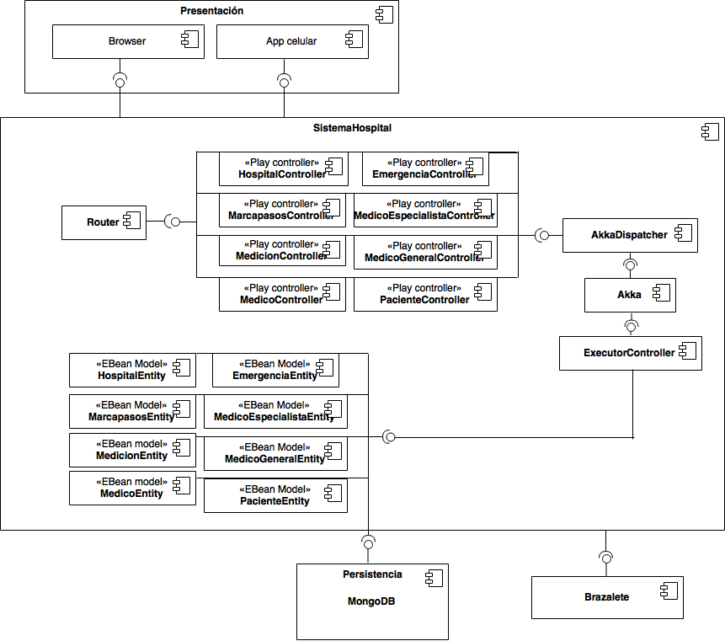

Diagrama de contexto

Diagrama de entidad/relación

Diagrama de desarrollo

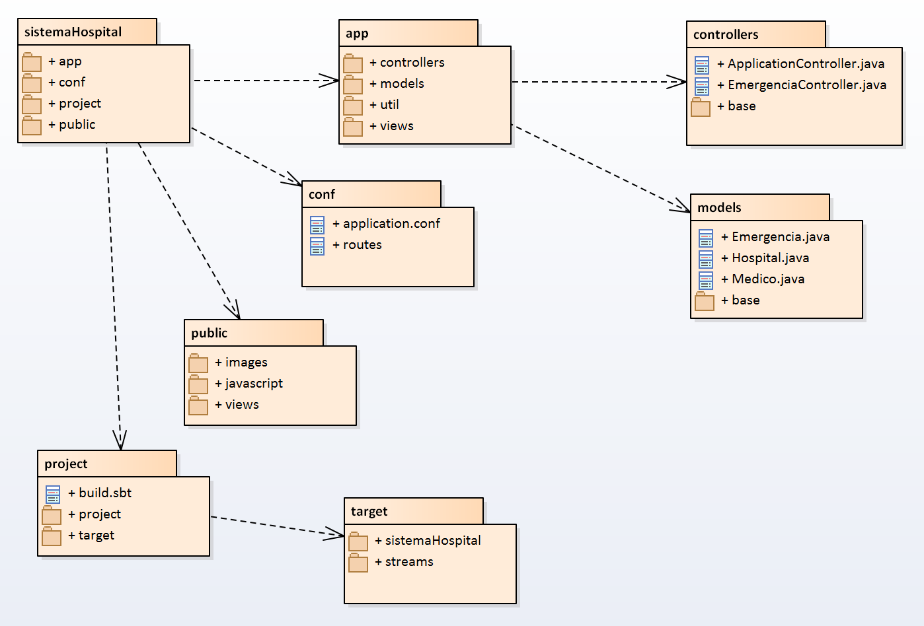

Diagrama de despliegue

